Atividade 11 (Valor: 5,0)

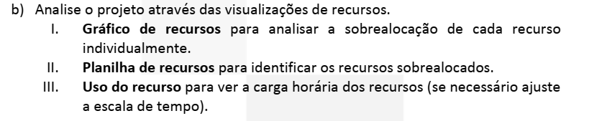

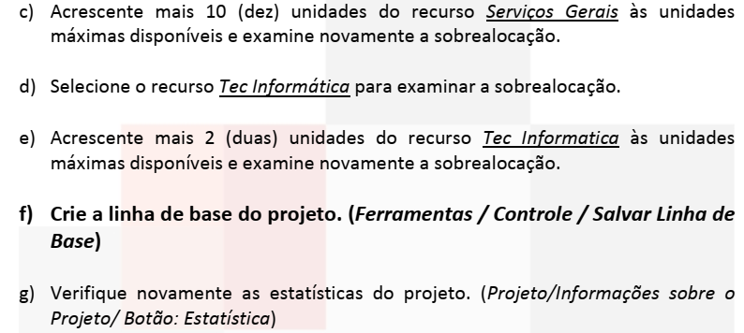
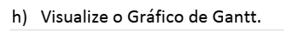

j) Salve o arquivo com nome MUDANCA-11.pod e envie este arquivo via Canvas até a data e o horário de entrega da atividade.

